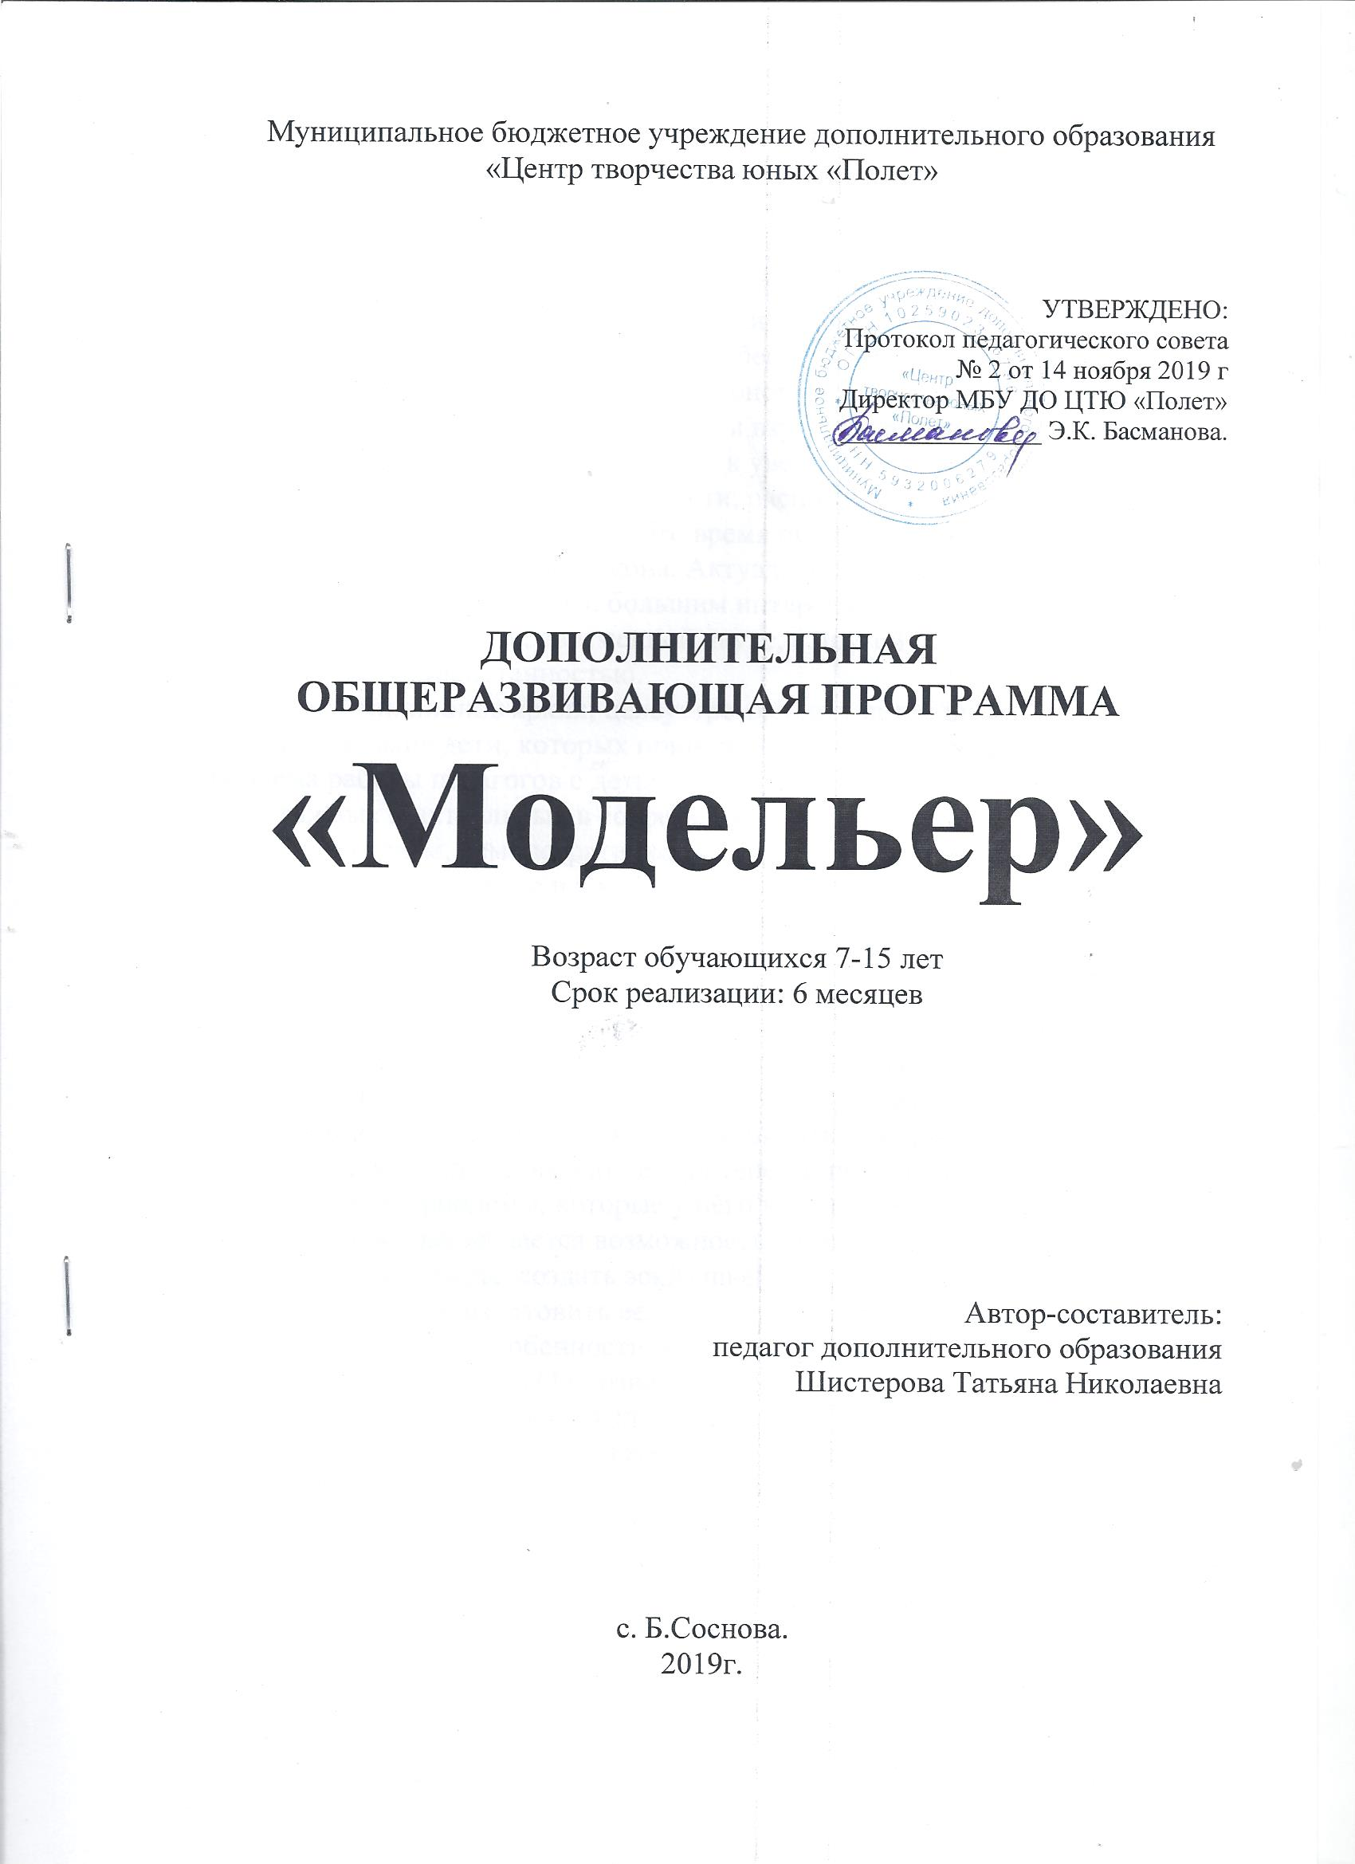

Пояснительная записка

Направленность - художественная, профиль – мода.
Актуальность программы. Назрела необходимость поиска эффективных подходов к организации профилактической работы с социально - дизадаптированными детьми и подростками. Занятость современных родителей материальным обеспечением семьи и устройством личной жизни, обострение социально-экономической ситуации в стране, недостаток внимания ребенку со стороны взрослых в семье и множество иных факторов привели наше общество к увеличению роста числа детей учетных категорий. В основном это дети, располагающие большим объемом свободного времени. А занимают это время по своему усмотрению, зачастую даже связанно с нарушением закона. Актуальность настоящей работы обусловлена, с одной стороны, большим интересом к теме проблемы детей "группы риска" и СОП в современной науке, с другой стороны, ее недостаточной разработанностью.

Среди миллионов ярких, целеустремленных детей школьного возраста встречаются такие дети, которых принято называть трудновоспитуемыми. Проблема работы педагогов с детьми, имеющими данный статус одна из самых важных и актуальных в современной России. Среди подростков усилился нигилизм, демонстративное и вызывающее по отношению к взрослым поведение, чаще и в крайних формах стали проявляться жестокость и агрессивность. Ранее проводимая работа с детьми и семьями, имеющими статус «группы риска» и СОП не давала явных положительных результатов. Организация обучения и воспитания «детей группы риска» и СОП должна осуществляться всесторонне, только тогда она будет эффективна. А именно со стороны классного руководителя, психолога, социального педагога, инспектора ОДН, педагогов дополнительного образования и других специалистов. Это позволит совместно выбирать для каждого ребенка индивидуальный подход, изучать его интересы, поддерживать, помогать преодолевать те проблемы, которые у него возникают.
Даная программа дается возможность детям попробовать себя в моделировании одежды: создать эскиз швейного изделия, нарисовать модель изделия, выкроить и издотовить ее.

Отличительные особенности программы. Моделирование – творческий и увлекательный процесс. Он позволяет, придумывать, эксперементировать и воплощадь в жизнь свои оригинальные и фантастические идеи.
Адресат программы. Программа направлена на профилактическую и коррекционно-развивающую работу с детьми асоциального поведения, отвлечение от негативного влияния улицы, приобщение через отработанные педагогические технологии к здоровому образу жизни, оздоровлению и облагораживанию круга общения, создание условий для физического, психического и социального благополучия. На одном из первых мест в работе с этими детьми стоит проблема сохранения физического, психического и духовного здоровья обучающихся - фундаментальной основы для полноценного и гармоничного развития личности; защиты прав и интересов ребёнка из неблагополучной семьи, оказания комплексной помощи. Программа по профилактике асоциальных явлений предполагает целый комплекс социально-профилактических мер, которые направлены на оздоровление условий семейного, школьного воспитания, так и на индивидуальную психолого-педагогическую коррекцию личности подростка, также мер по восстановлению его социального статуса в коллективе сверстников.

Программа рассчитана на занятость и профилактическую работу с детьми учетных категорий с привлечением детей "норма", с целью демонстрации положительного опыта, суждений, помощи во взаимоотношениях со сверстниками и взрослыми. Смешаная группа от 7 до 15 лет.
Начало школьного обучения означает переход от игровой деятельности к учебной как ведущей деятельности младшего школьного возраста. Поступление в школу вносит важнейшие изменения в жизнь ребёнка. Резко изменяется весь уклад его жизни, его социальное положение в коллективе, семье. Основной, ведущей деятельностью становится учение, важнейшей обязанностью - обязанность учиться, приобретать знания. А учение - это серьёзный труд, требующий организованность, дисциплину, волевые усилия ребёнка.
Далеко не сразу у младших школьников формируется правильное отношение к учению. Они пока не понимают, зачем нужно учиться. Но вскоре оказывается, что учение - труд, требующий волевых усилий, мобилизации внимания, интеллектуальной активности, самоограничений. Если ребёнок к этому не привык, то у него наступает разочарование, возникает отрицательное отношение к учению. Для того, чтобы этого не случилось необходимо внушать ребёнку мысль, что учение - не праздник, не игра, а серьёзная, напряжённая работа, однако очень интересная, так как она позволит узнать много нового, занимательного, важного, нужного.
Формирование интереса к содержанию учебной деятельности, приобретению знаний связано с переживанием школьниками чувства удовлетворения от своих достижений. А подкрепляется это чувство одобрением, похвалой учителя, который подчёркивает каждый, даже самый маленький успех, самое маленькое продвижение вперёд. Младшие школьники испытывают чувство гордости, особый подъём сил, когда учитель хвалит их.
Старшие школьники, по сравнению с младшими, более целеустремленны, настойчивы. Однако проявления этих качеств часто бывают односторонними. Для них характернно попеременное проявление полярных свойств психики: целеустремленность и настойчивость могут сочетаться с импульсивностью и неустойчивостью; повышая самоуверенность и безапелляционность в суждениях – сменяется легкой ранимостью и неувереностью в себе; возвышеность чувств может уживаться с сухим рационализмом, циничностью, враждебностью и даже жестокостью.
Становление характера, переход от опекаемого взрослыми к самостоятельности – все это обнажает и заостряет слабые стороны личности подростка, делает её особенно уязвимой и чувствительной к неблагоприятным влияниям среды.

Объем и срок освоения программы. Общее количество учебных часов по программе - 24, срок обучения - 6 месяцев в 2019-2020 учебном году (ноябрь - апрель).

Формы обучения - очно.

Особенности организации образовательного процесса - разновозрастная смешанная группа переменного состава.

Режим занятий очно – 1 час во вторник.

Цели и задачи.

Цель: Занятость детей учетных категорий во внеурочное время в д\о кройки и шитья для создания основы костюма, моделирования и изготовления модели, через взаимодействие с учащимися группы «норма».

Задачи:

Личностные: Формирование как личности, общественной активности, гражданской позиции, культуры общения и поведения в коллективе и вообще в социуме, здорового образа жизни.

Метапредметные: Развитие мотивации к творческой деятельности, потребности к саморазвитию, самостоятельности, ответственности, активности, аккуратности.

Образовательные: Развитие интереса к моделированию и шитью. Вовлечение детей и подростков в позитивную деятельность.

Содержание программы.
При изучении шитья и кроя, у новичка, рано или поздно, возникает вопрос – что такое моделирование, зачем оно нужно и как его можно применять в шитье? Моделирование относится к области прикладного искусства, занимающегося созданием моделей или образцов одежды, расширяет границы шитья. Моделирование – это создание эскизов швейных изделий, учитывающее характеристики используемых материалов, назначение изделия и фигуры человека. Изучить фигуру и создать подходящую модель.
Процесс моделирования отвечает на вопросы: Для кого? Для чего? Из чего? Овладение учащимися содержанием программы кружка не только обогащает их духовно, но и дает возможность попробовать свои силы в новой сфере деятельности, что подготовит к взрослой жизни, и возможно поможет с выбором дальнейшей учебой и выбором профессии.
Программа призвана помочь научиться придумывать, разрабатывать и шить своими руками предмет одежды на военную тематику.
Учебный план
№ пп | Тема раздела | теория | практика | итого
1 | Знакомство с понятием костюм. Военная одежда (гимнастерка, брюки, пилотка) | 1 | 1 | 2
2 | Моделирование. Виды моделирования. Изготовление выкройки (гимнастерки, брюк, пилотки). | 1 | 3 | 4
3 | Работа с тканью. Раскладка выкроек на ткани. Раскрой изделия. | 1 | 4 | 5
4 | Сборка раскроенных деталей. Сметка. Первая примерка. | 1 | 4 | 5
5 | Пошив изделия (гимнастерки, брюк, пилотки). Вторая примерка. | 1 | 4 | 6
6 | Заключительное занятие. Отчет. Показ моделей. | 1 | 2 | 2
итого |  | 6 | 18 | 24

Планируемые результаты.
Должен знать и уметь:
Технику безопасности при шитье, рационально использовать материал и время, освоить практические действия по моделированию, кройке и шитью изделий. Планировать последовательность выполняемой работы, , придумывать свои модели и изготовлять их. формирование общественной активности личности,культуры общения и поведения в социуме, навыков; воспитание бережливости к материалам и оборудованию, трудолюбие, ответственность, аккуратность в процессе выполнения работы; развитие мотивации к художественному творчеству создавать и производить изделия используя восприятие и мышление. А именно применить действия и навыки в процессе создании эскизов костюмов, основам моделирования и кроя.

Календарный учебный график.
Программа реализуется 24 часа
Срок реализации программы ноябрь-апрель.

Условия реализации программы.
Материально техническое обеспечение
1.Кабинет №6
2.Столы.
3. Стулья.
4. Швейные машинки.
5.Ножницы, распарыватели, лекала.
6.Расходный материал: альбомы, карандаши, калька, выкройки, ткань, нитки, фурнитура.
Информационное обеспечение
1.Программа.
2.Учебные пособия
3.Книги и журналы
Кадровое обеспечение
1.Педагог дополнительного образования, реализующую данную программу.
2.Дети СОП и «группы риска» от 7до 15 лет, желающие обучаться по программе.

Форма аттестации.
Контроль знаний, умений и навыков в учебном процессе производится три раза в год (диагностика качества освоения программы)
1. Исходная диагностика, в начале учебного года (ноябрь) определяется начальный уровень.
2. Промежуточный (январь)
3. Итоговая диагностика (апрель).
Педагогическое наблюдение (составление педагогических и методических разработок), демонстрация моделей обучающимися в танцевальном коллективе.

Оценочные материалы
Мониторинг качества освоения программы, анализ посещаемых занятий, показ готовых изделий. Демонстрация на 9 мая.

Методические материалы
Очно-заочное обучение, на очном занятии объесняется материал и дается домашнее задание
Методы обучения-словестный, наглядный, практический и поисковый.
Методы воспитания – поощрение и мотивации учебно-позновательной деятельности.
Структура занятия
1.Вводный инструктаж: сообщение темы занятия, цели, проверка домашнего задания.
2.Текущий инструктаж: изучение нового материала, самостоятельная практическая работа.
3.Заключительный инструктаж: анализ работ и выявление ошибок, рефлексия, задание на дом.

Литература для педагога
Бескаравайная Г. П. Конструирование одежды для индивидуального потребителя: учеб, пособие. М., 2001.
Единая методика конструирования одежды СЭВ (ЕМКО СЭВ). Т. 1. Теоретические основы. М., 1988.
Единая методика конструирования одежды СЭВ (ЕМКО СЭВ). Т. 3. Базовые конструкции женской одежды. М., 1988.
Единый метод конструирования женской одежды, изготовляемой по индивидуальным заказам населения на фигуры различных типов телосложения. ЦОТШЛ. М., 1989.
Мартынова А. И., Андреева Е. Г. Конструктивное моделирование одежды: учеб, пособие для вузов. М., 1999.
Матузова Е. М., Соколова Р. И., Гончарук Н. С. Мода и крой. М., 2001.
Медведков В. М., Воронина Л. П., Дуригина Т. Ф. и др. Справочник по конструированию одежды, /под общей ред. П.П. Кокеткина. М., 1982.
Орленко Л. В. Терминологический словарь одежды. М., 1996.
Рахманов Н. А., Стаханова С. И. Устранение дефектов одежды. 2-е изд., испр. и доп. М., 1985.
Смирнова Г. С., Конопальцева Н. М. Конструирование одежды для индивидуального потребителя. М., 1997.
Тихонова Т. П., Шершнева Л. П. Уточнение чертежей деталей одежды примерками: практическое пособие. М., 2001.
Шершнева Л. П. Качество одежды. 2-е изд., испр. и доп. М., 1985.
Шершнева Л. П. Конструирование женского платья. М., 1991.
Шершнева Л. П. Моделирование, конструирование и изготовление женского платья. М., 1995.
Шершнева Л. П., Пирязева Т.В., Ларькина Л. В. Основы морфологии и биомеханики человека. М., 2010.

Литература для детей
Бланк А. Ф., Фомина 3. М. Моделирование и конструирование женской одежды. М., 1995.
Андреева Е.Г., Мартынова А.И. Конструктивное моделирование одежды. М., 1999.
Кокеткин П. П. Одежда: технология — техника, процессы — качество. М., 2001.
Конструирование одежды: учебник для студентов учреждений среднего профессионального образования. / Э.К. Амирова, О. В. Сакулина, Б.С. Сакулин, А.Т. Труханова. М., 2001.
Шершнева Л. П. Конструктивное моделирование одежды сложных форм и покроев: методическое пособие. // Шершнева Л.П., Матюшина В.П., Тихонова Т.П, Пирязева Т.В. М., 2001.
Юдина Л. П., Сурикова Г.И. Конструирование одежды: учеб, пособие. Раздел «Техническое конструирование моделей одежды». Иваново, 1977.
Янчевская Е. А., Тимашова 3. Н. Конструирование и особенности изготовления легкой одежды сложных форм. М., 1981.

